江苏省仪征中学2020-2021学年度第一学期高二生物学科导学单
备课组：高二生物 授课时间：10.9 内容： 动物生命活动调节模型 编制人：丁慧娟 审核人：谢涛
导学一、动物生命活动调节方式的判断
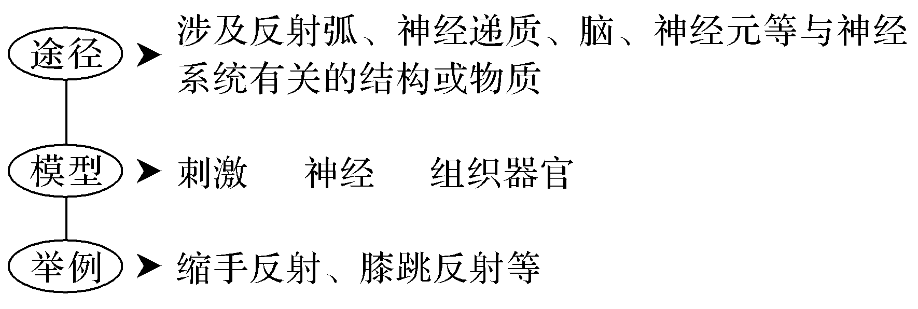
情景1 神经调节

情景2 体液调节
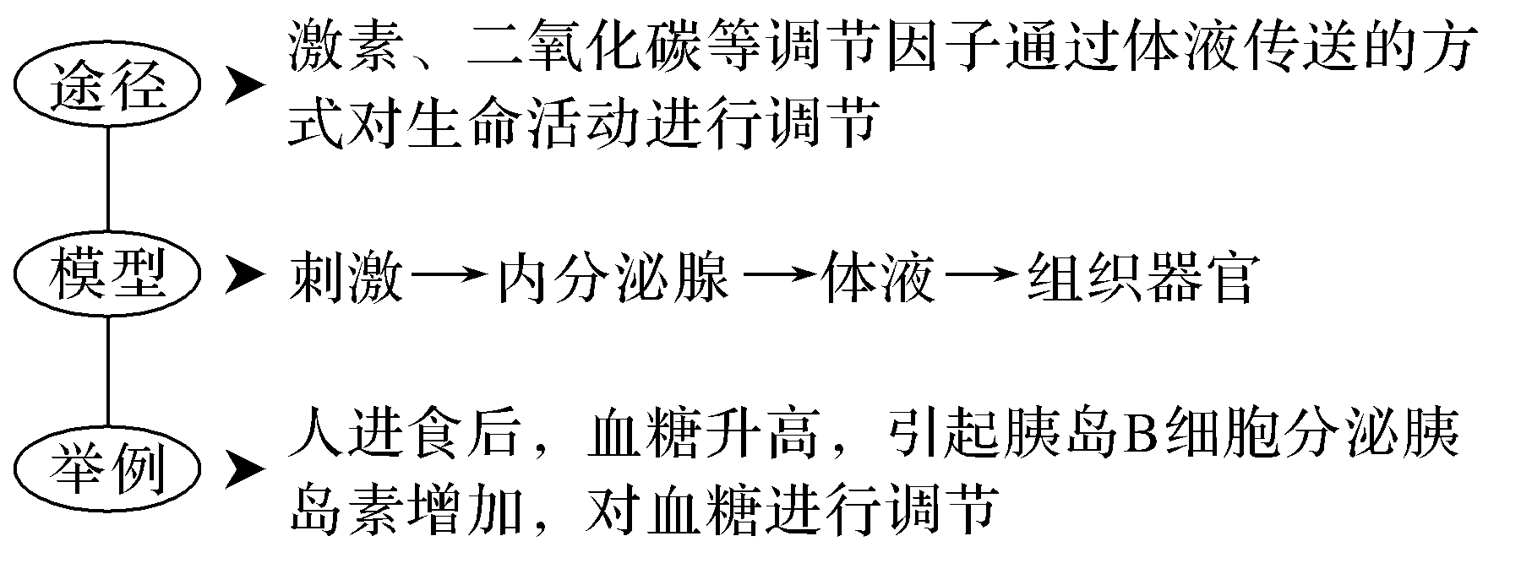
情景3 神经—体液调节
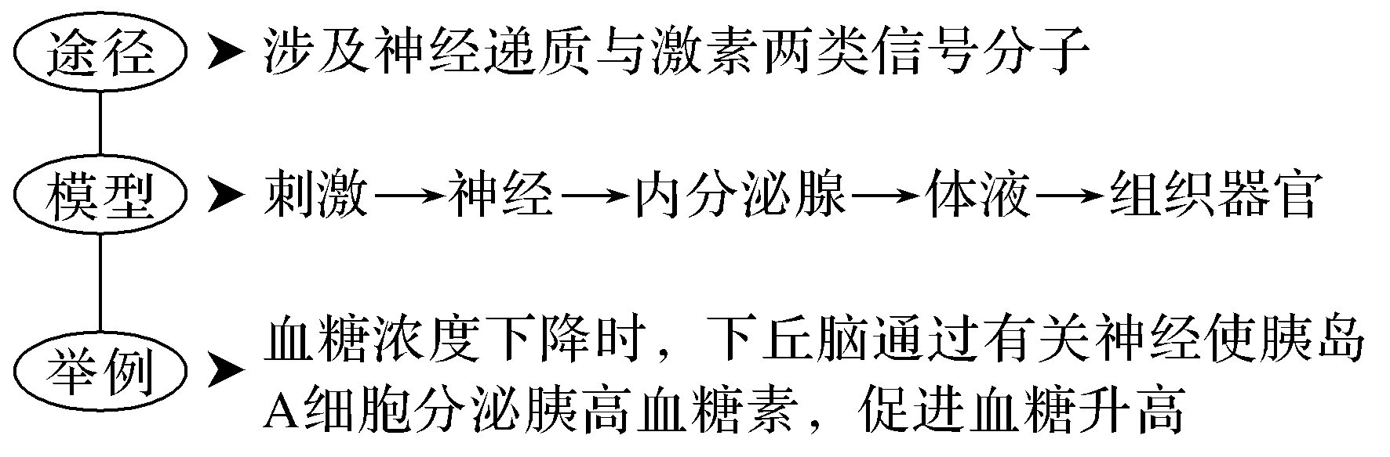
[导练]
1.(2019·开封一模)如图为人体的生命活动调节示意图。有关叙述错误的是( )
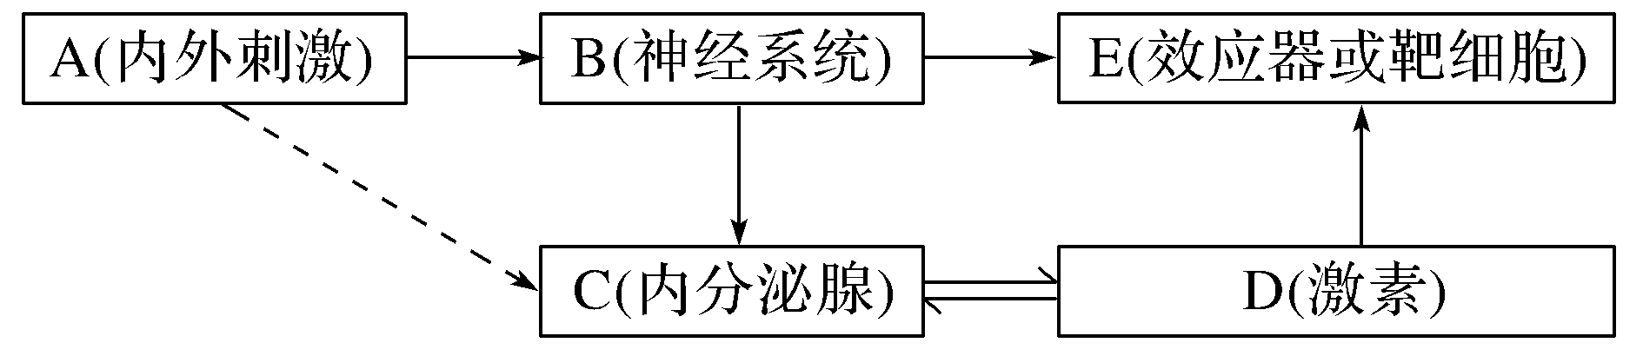
A.血糖平衡调节的过程可以通过A→C→D→E来实现，属于体液调节
B.当人的手被针扎缩回时，其调节过程可通过A→B→E来实现，属于神经调节
C.水盐平衡调节的过程可以通过A→B→C→D→E来实现，属于神经调节
D.体温调节过程可通过A→B→E来实现，体温调节中既有神经调节，也有体液调节
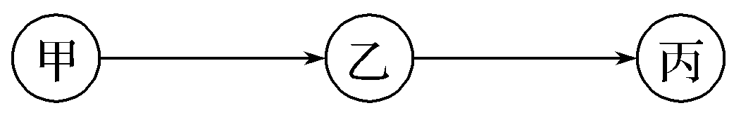
2.(2020·湖南G10教育联盟联考)下图为某同学建立的一个“模型”(图中甲、乙、丙表示相关的物质或结构)。下列说法正确的是( )
A.若该“模型”表示“望梅止渴”的反射弧，则丙表示唾液腺细胞
B.若该“模型”表示人体内水盐平衡的调节，乙为垂体，则甲表示的器官是下丘脑
C.若该“模型”表示甲状腺激素分泌的分级调节，丙产生的激素通过体液定向运输到靶细胞
D.若该“模型”表示体液免疫，丙为浆细胞，则淋巴因子可提高其对抗原的识别能力
[导思]动物生命活动调节的模型综述
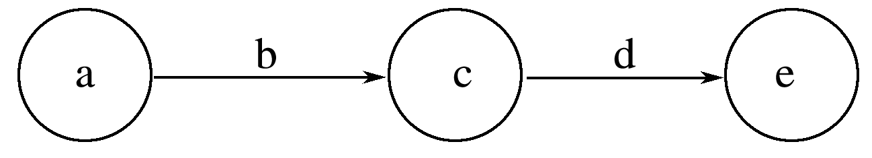
1.若该图为反射弧的结构模式图，则a、b、c、d、e分别表示
2.若该图表示甲状腺激素分泌的分级调节，则a、b、c、d、e分别表示
3.若该图表示人体内水盐平衡的调节，则a表示下丘脑，下丘脑渗透压感受器感受渗透压的变化，可支配c(垂体后叶)释放抗利尿激素，通过d(体液)运输后，作用于靶细胞e(肾小管和集合管细胞)。
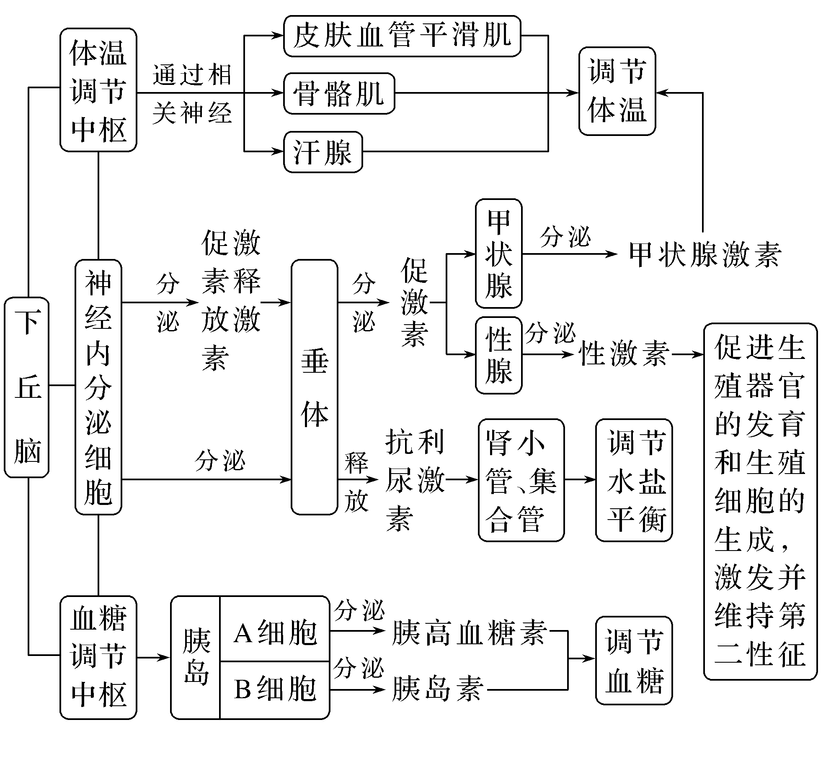
4.若该图表示血糖的神经调节途径，则a表示下丘脑，b、c、d、e分别表示有关神经、胰岛、胰岛素(或胰高血糖素)、靶器官或靶细胞。
导学二、下丘脑在稳态调节中的作用模型
1.以下丘脑为“中心”的调节模型

2.下丘脑的功能分析
(1)作为感受器：如________
(2)传导：如下丘脑可将渗透压感受器产生的兴奋传至________，使人产生________。
(3)作为效应器的分泌功能
①分泌促激素释放激素，作用于垂体，使之分泌相应的促激素，如在外界寒冷时分泌________________。
②在细胞外液渗透压升高时分泌________。
(4)作为神经中枢：下丘脑中有_______调节中枢、_______平衡调节中枢和______调节中枢等。
[导练]
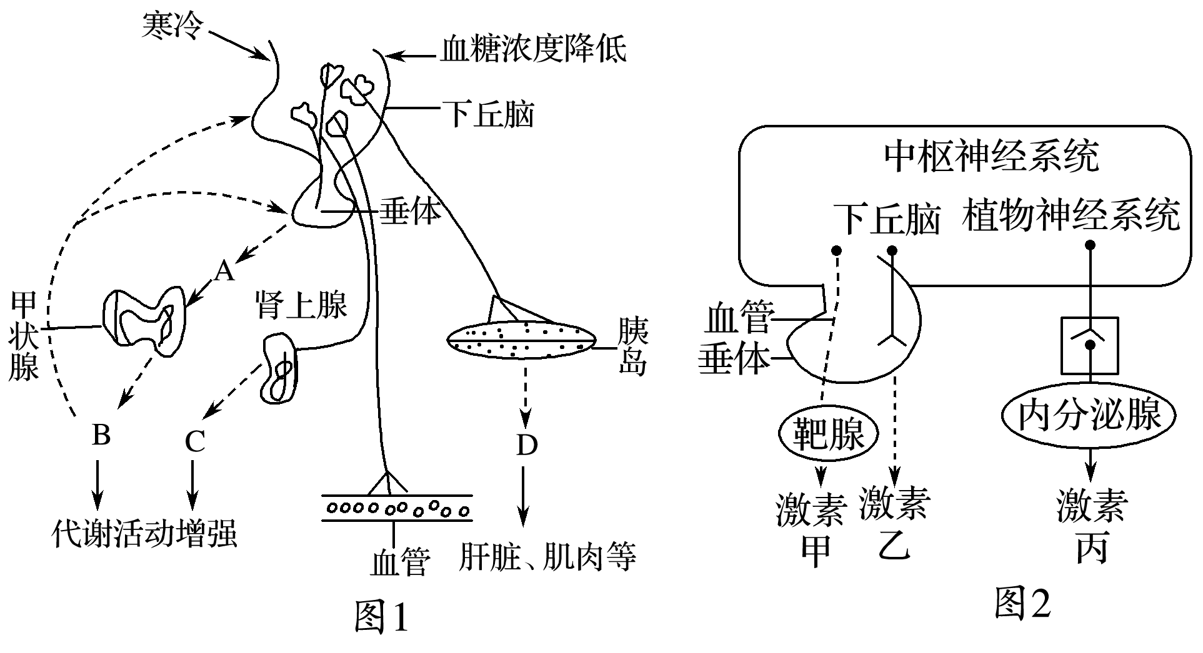
3.(2020·江苏名校联考)人体内环境的稳态是机体进行正常生命活动的必要条件，维持人体内环境稳态的机制是相当复杂的。图1表示人体血糖浓度发生变化和人体受寒冷刺激后的部分调节过程的示意图(A、B、C、D表示激素)，图2表示神经系统对内分泌功能的调节方式(有甲、乙、丙三种方式)。结合图1、图2所示，分析回答下列问题：
(1)人体在寒冷环境下，图1中激素________(填字母)的分泌量明显增加，以增加产热量，同时机体还可以通过皮肤血管收缩减少皮肤的血流量等变化以减少散热。人体体温调节的中枢及产生寒冷感觉的场所分别是________________、________________。
(2)图1中垂体可分泌________________(填名称)作用于甲状腺，促进甲状腺分泌激素B________________(填名称)，此调节方式属于图2中的________模式。
(3)抗利尿激素的合成和分泌是通过图2中________模式调节，当人体内________________升高时，其分泌量增加。

